JUDUL PROGRAM
SAPA — Sistem Asisten Pelanggan dan Akuisisi



Disusun Oleh Tim:

Nama | : | <nama lengkap>
NIM | : | <nim>
Nama | : | <nama lengkap>
NIM | : | <nim>
Nama | : | <nama lengkap>
NIM | : | <nim>
Nama | : | <nama lengkap>
NIM | : | <nim>
Nama | : | <nama lengkap>
NIM | : | <nim>
Nama | : | <nama lengkap>
NIM | : | <nim>

PROGRAM STUDI SISTEM INFORMASI FAKULTAS TEKNOLOGI INFORMASI UNIVERSITAS MERCU BUANA YOGYAKARTA
TAHUN 2026

DAFTAR ISI
(klik kanan → Perbarui Bidang untuk mengisi daftar ini)

DAFTAR TABEL
(klik kanan → Perbarui Bidang untuk mengisi daftar ini)

DAFTAR GAMBAR
(klik kanan → Perbarui Bidang untuk mengisi daftar ini)

BAB I PENDAHULUAN

Latar Belakang.
Perkembangan teknologi informasi telah mengubah cara organisasi melayani pelanggan. Kanal pesan instan seperti WhatsApp tidak lagi sekadar alat komunikasi pribadi, melainkan pintu masuk utama transaksi dan pertanyaan pelanggan, terutama pada usaha kecil dan menengah. Perkembangan kecerdasan artifisial generatif dan teknik pencarian pengetahuan (retrieval) membuka peluang layanan pelanggan dijawab lebih cepat tanpa kehilangan kendali manusia. Pada titik inilah sistem informasi berbasis kecerdasan artifisial yang menyatukan kanal pesan, data pelanggan, dan pengukuran kinerja menjadi kebutuhan, bukan lagi kemewahan. Sistem yang dibangun dalam proyek ini adalah SAPA, sebuah aplikasi web yang menjalankan chatbot WhatsApp sungguhan sekaligus CRM untuk layanan pelanggan multi-nomor.
Permasalahan muncul pada mitra studi kasus, sebuah bimbingan belajar dengan lebih dari satu nomor WhatsApp: satu nomor untuk admin dan satu nomor untuk sales. Karena tidak ada sistem yang menaungi keduanya, tidak ada satu pun pihak yang dapat memantau berapa percakapan masuk pada tiap nomor, siapa yang menangani, dan percakapan mana yang belum dibalas. Semua pertanyaan calon siswa mengenai jadwal, fasilitas, dan cara pendaftaran dijawab manual dari ponsel masing-masing sehingga kecepatan balasan bergantung pada siapa yang sedang memegang nomor. Percakapan tersimpan terpisah di aplikasi WhatsApp pada beberapa perangkat, tanpa riwayat terpusat maupun hak akses per nomor. Akibat lanjutannya, data calon siswa tidak pernah tercatat sehingga tindak lanjut bergantung pada ingatan dan peluang pendaftaran hilang tanpa terdeteksi; sementara pengelola tidak memiliki satu angka pun untuk menilai kualitas layanan.
SAPA dibangun untuk menutup celah tersebut. Aplikasi ini menautkan beberapa nomor WhatsApp sekaligus melalui pemindaian QR, menyatukan seluruh percakapan dalam satu kotak masuk omnichannel, dan menjawab pertanyaan berulang dari basis pengetahuan resmi mitra menggunakan pencarian teks penuh yang setiap jawabannya disertai sumber kutipan. Sistem mengenali maksud pesan, menarik data calon siswa (jenjang, kelas, mata pelajaran), menghitung skor prioritas tindak lanjut yang dapat dijelaskan, serta mengalihkan percakapan kepada admin ketika keyakinannya rendah atau pelanggan memintanya. Hak akses per nomor ditegakkan di sisi server, setiap perubahan pengaturan tercatat dalam log audit, dan mesin anti-ban menjaga ritme pengiriman agar risiko pembatasan nomor berkurang. Seluruh percakapan, prospek, dan metrik kinerja tersimpan dalam satu basis data sehingga pengelola akhirnya dapat mengukur layanannya.

Perumusan Masalah.
1. Bagaimana merancang sistem informasi yang menyatukan beberapa nomor WhatsApp milik mitra ke dalam satu kotak masuk omnichannel sehingga seluruh percakapan dan data pelanggan terpusat?
2. Bagaimana membangun mekanisme pemantauan per nomor WhatsApp yang menampilkan volume percakapan, waktu balas pertama, percakapan belum dibalas, dan konversi menjadi pendaftaran?
3. Bagaimana menerapkan kecerdasan artifisial yang menjawab pertanyaan pelanggan berdasarkan basis pengetahuan resmi, mengenali maksud pesan, menarik data calon siswa, dan menentukan prioritas tindak lanjut secara dapat dipertanggungjawabkan?
4. Bagaimana menerapkan kontrol akses berbasis peran sehingga setiap pengguna hanya dapat melihat dan membalas percakapan pada nomor WhatsApp yang menjadi tanggung jawabnya?
5. Bagaimana menjaga kelayakan operasional pengiriman pesan pada kanal WhatsApp tidak resmi, termasuk pengelolaan risiko pembatasan nomor dan perlindungan data pribadi pelanggan?

Manfaat Aplikasi
Secara umum, aplikasi ini memberi mitra satu sumber kebenaran untuk seluruh percakapan pelanggan dan bukti terukur bahwa layanan mereka dapat dievaluasi, bukan sekadar diingat.
Manfaat khusus yang diperoleh mitra:
• Pertanyaan berulang dijawab otomatis dari basis pengetahuan resmi sehingga admin dan sales dapat berfokus pada percakapan yang benar-benar membutuhkan manusia.
• Setiap calon siswa otomatis tercatat sebagai kontak dan prospek, lengkap dengan tahap tindak lanjut dan skor prioritas yang komponennya dapat dilihat, sehingga peluang pendaftaran tidak hilang.
• Pengelola memperoleh pemantauan per nomor: volume percakapan, waktu balas pertama, percakapan belum dibalas, dan konversi pendaftaran.
• Hak akses per nomor menegakkan pembagian kerja antara admin dan sales, sementara log audit memungkinkan penelusuran setiap perubahan pengaturan dan tindakan penting.
• Risiko pembatasan nomor WhatsApp ditekan melalui penilaian pesan sebelum dikirim, batas laju tiga lapis, pemanasan nomor, serta rencana pemulihan insiden.
• Data pribadi pelanggan dikelola seperlunya dengan penyimpanan yang dibatasi aksesnya, sejalan dengan UU No. 27 Tahun 2022 tentang Pelindungan Data Pribadi.

BAB II

TINJAUAN PUSTAKA DAN LANDASAN TEORI

Tinjauan Pustaka.
Penelitian tentang chatbot pada kanal pesan instan menunjukkan bahwa nilai utamanya terletak pada ketersediaan informasi dan konsistensi jawaban, bukan sekadar penggantian tenaga manusia. Nicolescu dan Tudorache (2022) meninjau 47 artikel mengenai interaksi manusia–komputer pada layanan pelanggan dan menyimpulkan bahwa penerimaan pelanggan bergantung pada kecepatan respons, kualitas bahasa, dan kemampuan sistem mengalihkan percakapan sulit kepada agen manusia.
Pada konteks Indonesia, Prasetyo dkk. (2025) membangun chatbot WhatsApp untuk toko ritel dan melaporkan bahwa integrasi data produk ke dalam basis pengetahuan menjadi penentu apakah jawaban chatbot akurat atau menyesatkan, sementara Puspitasari (2025) merancang chatbot layanan informasi perbankan dan mencatat bahwa pemisahan antara pertanyaan yang dilayani chatbot dan yang membutuhkan petugas merupakan keputusan desain yang wajib diambil sejak awal.
Dari sisi kanal, Wolf dan Steul-Fischer (2022) meninjau 98 penelitian mengenai pemilihan kanal pelanggan dan menemukan bahwa pelanggan memilih kanal berdasarkan kemudahan dan kecepatan, bukan preferensi teknologi; implikasinya, menyatukan kanal (omnichannel) lebih penting daripada menambah kanal baru. Temuan ini sejalan dengan kebutuhan mitra yang justru ingin menata beberapa nomor WhatsApp yang sudah dipakai, bukan memindahkan pelanggan ke kanal lain.
Penelitian ini fokus pada celah yang belum banyak dibahas pada penelitian di atas: bagaimana menyatukan beberapa nomor WhatsApp dalam satu basis data, menegakkan kontrol akses per nomor, menyediakan pemantauan per kanal, dan sekaligus mengendalikan risiko pembatasan nomor—tanpa mengganti nomor yang sudah dipakai mitra dan tanpa biaya per percakapan.

Landasan Teori.
Teori Pertama — Kanal pesan instan sebagai kanal layanan. WhatsApp diperlakukan bukan sebagai aplikasi pribadi melainkan kanal layanan resmi: pelanggan memulai percakapan, organisasi membalas dalam satu identitas. Konsekuensi teknisnya adalah perlunya satu pintu masuk yang menyatukan banyak nomor sekaligus menyimpan riwayat percakapan dalam basis data (Wolf & Steul-Fischer, 2022).
Teori Kedua — Chatbot dengan pencarian pengetahuan (retrieval-augmented generation). Pendekatan RAG menggabungkan model bahasa dengan sumber pengetahuan eksternal sehingga jawaban dapat dilacak asalnya; hal ini menurunkan risiko jawaban yang tidak berdasar dibandingkan mengandalkan parameter model semata (Lewis dkk., 2020).
Teori Ketiga — Manajemen hubungan pelanggan (CRM). CRM dipahami sebagai strategi mengelola hubungan pelanggan yang ditopang data dan teknologi, dengan fokus pada penciptaan nilai jangka panjang melalui pemahaman kebutuhan pelanggan (Buttle, Maklan, & Prior, 2024).
Teori Keempat — Kontrol akses berbasis peran (RBAC). Model RBAC menempatkan peran sebagai perantara antara pengguna dan izin, sehingga penambahan atau pencabutan hak akses cukup dilakukan pada level peran (Sandhu dkk., 1996).
Teori Kelima — Pemodelan sistem dengan UML. UML digunakan karena menyediakan notasi terstandar untuk mendokumentasikan kebutuhan, interaksi, struktur kelas, dan alur aktivitas sistem (Booch, Rumbaugh, & Jacobson, 1999).
Teori Keenam — eXtreme Programming (XP). XP menekankan iterasi pendek, rilis kecil yang sering diuji, umpan balik pengguna, dan kesederhanaan rancangan (Beck, 1999; Ambler, 2002).
Teori Ketujuh — Pelindungan data pribadi. Nomor telepon, isi percakapan, dan keterangan pribadi termasuk data pribadi yang pengolahannya menuntut dasar pemrosesan yang sah, pembatasan tujuan, dan pembatasan akses (Undang-Undang Republik Indonesia Nomor 27 Tahun 2022).

BAB III METODOLOGI

Bahan
Tabel 3. Data yang diolah sistem
Bahan utama proyek ini adalah data operasional mitra yang dikumpulkan pada tahap elisitasi kebutuhan, yaitu: (1) katalog program dan tarif; (2) basis pengetahuan berupa pertanyaan yang sering diajukan beserta jawaban resminya; (3) riwayat percakapan WhatsApp pada masing-masing nomor; (4) data calon siswa yang tercatat dari percakapan; serta (5) metrik operasional seperti waktu balas pertama dan konversi pendaftaran. Basis data aplikasi dimulai dalam keadaan kosong tanpa data contoh, dan seluruh data percakapan yang dipakai pada laporan ini dianonimkan.
Data | Sumber | Kegunaan dalam sistem
Katalog program dan FAQ | Wawancara mitra | Sumber jawaban AI melalui pencarian teks penuh (FTS5)
Percakapan WhatsApp tiap nomor | Gerbang WhatsApp Web | Kotak masuk omnichannel, riwayat, dan pengukuran
Data calon siswa (jenjang, kelas, mapel) | Ekstraksi otomatis dari percakapan | Kartu prospek dan skor prioritas
Data pengguna dan nomor WhatsApp | Pengaturan admin | Kontrol akses per nomor dan pemantauan
Metrik harian per nomor | Perhitungan sistem | Dasbor: volume, waktu balas pertama, konversi
Log audit | Setiap tindakan penting | Penelusuran perubahan pengaturan dan tindakan pengguna
Alat dan perangkat lunak yang dipakai untuk membangun aplikasi:
• Perangkat keras: laptop pengembangan untuk membangun dan menguji; ponsel Android untuk memindai kode QR penautan nomor WhatsApp; serta satu nomor WhatsApp cadangan untuk pengujian.
• Perangkat lunak: Node.js 22 atau lebih baru, Express 5, dan modul basis data bawaan node:sqlite beserta FTS5 untuk pencarian teks penuh.
• Antarmuka: React 19, Vite, Tailwind CSS v4, dan pustaka ikon lucide-react, dengan grafik SVG yang digambar sendiri tanpa pustaka tambahan.
• Gerbang WhatsApp: pustaka @whiskeysockets/baileys versi 6.17.16 (WhatsApp Web) sehingga nomor tetap milik mitra dan tidak ada biaya per percakapan.
• Kecerdasan artifisial: penyedia yang dapat ditukar melalui pengaturan (mode aturan bawaan, OpenAI, penyedia kompatibel OpenAI dengan Base URL sendiri, atau Gemini), dengan kunci API tersimpan terenkripsi AES-256-GCM.
Tabel 3. Komponen kecerdasan artifisial dan cara pengujiannya
• Perkakas pendukung: Visual Studio Code, Git dan GitHub untuk alur kerja bercabang-serta peninjauan kode, serta Figma untuk rancangan antarmuka.
Komponen | Bentuk teknis | Cara diuji
Jawab otomatis dari basis pengetahuan | Pencarian FTS5 (bm25) dengan penyusun kutipan; setiap jawaban menyertakan sumber | Konsol uji menampilkan seluruh jejak keputusan
Klasifikasi maksud dan ekstraksi data | Pengenalan maksud pesan serta pengambilan entitas (jenjang, kelas, mapel, waktu) | Diperiksa melalui konsol uji dan hasil isian kartu prospek
Skor prioritas prospek | Lima komponen berbobot yang ditampilkan pada panel pelanggan | Nilai dan rincian komponennya ditampilkan untuk diperiksa admin
Eskalasi ke manusia | Ambang keyakinan, kata kunci eskalasi, dan nada pesan | Diuji melalui alur: percakapan dialihkan dan AI berhenti membalas

3.4.1. Use Case Diagram

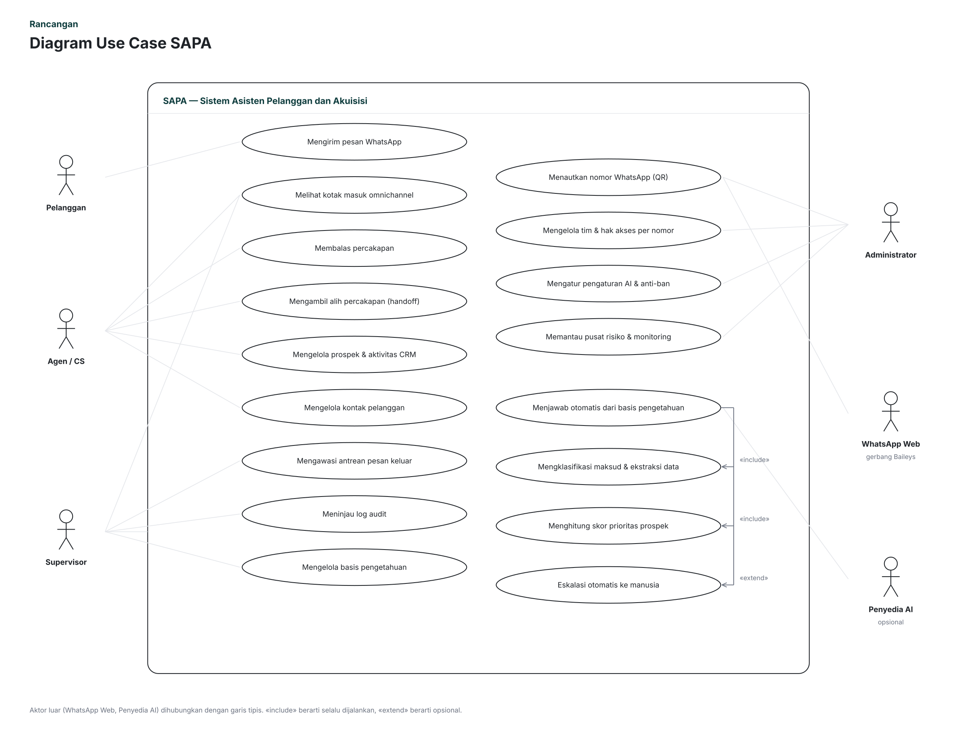
Gambar 3. Gambar 3.2 Use Case Diagram SAPA

3.4.2. Sequence Diagram

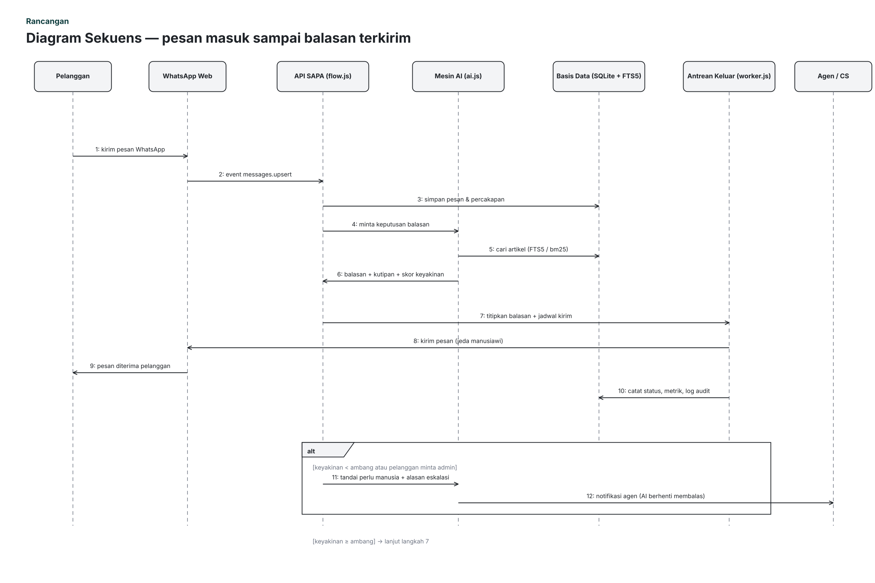
Gambar 3. Gambar 3.3 Sequence Diagram alur pesan masuk sampai balasan terkirim

3.4.3. Class Diagram

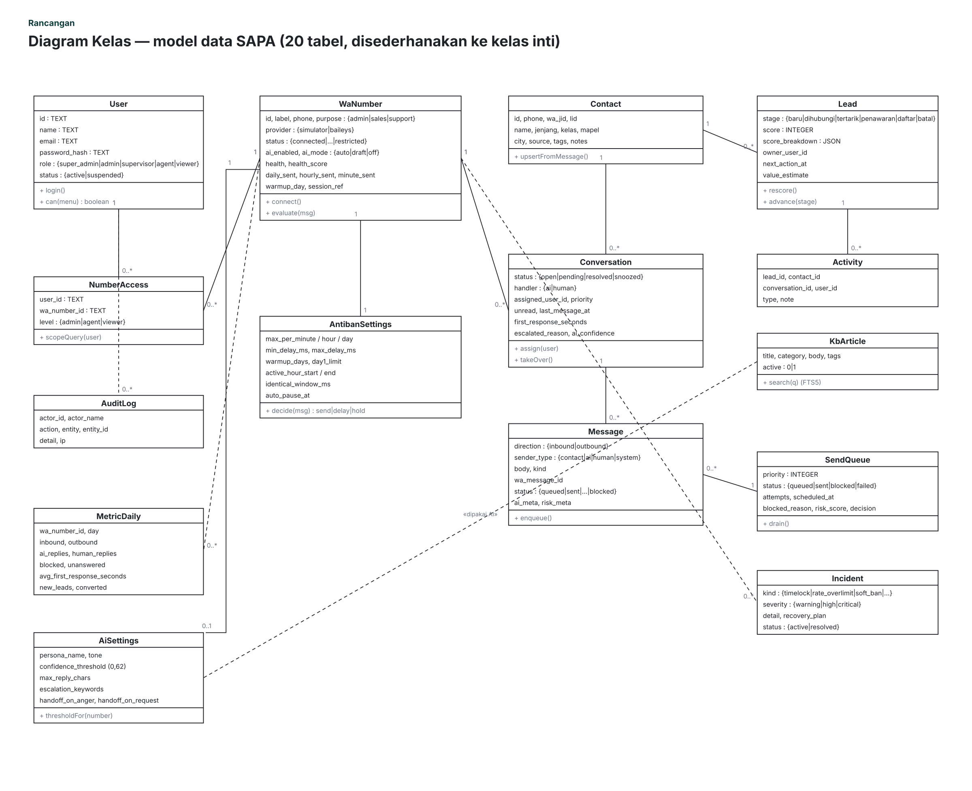
Gambar 3. Gambar 3.4 Class Diagram model data SAPA

3.4.4. Activity Diagram

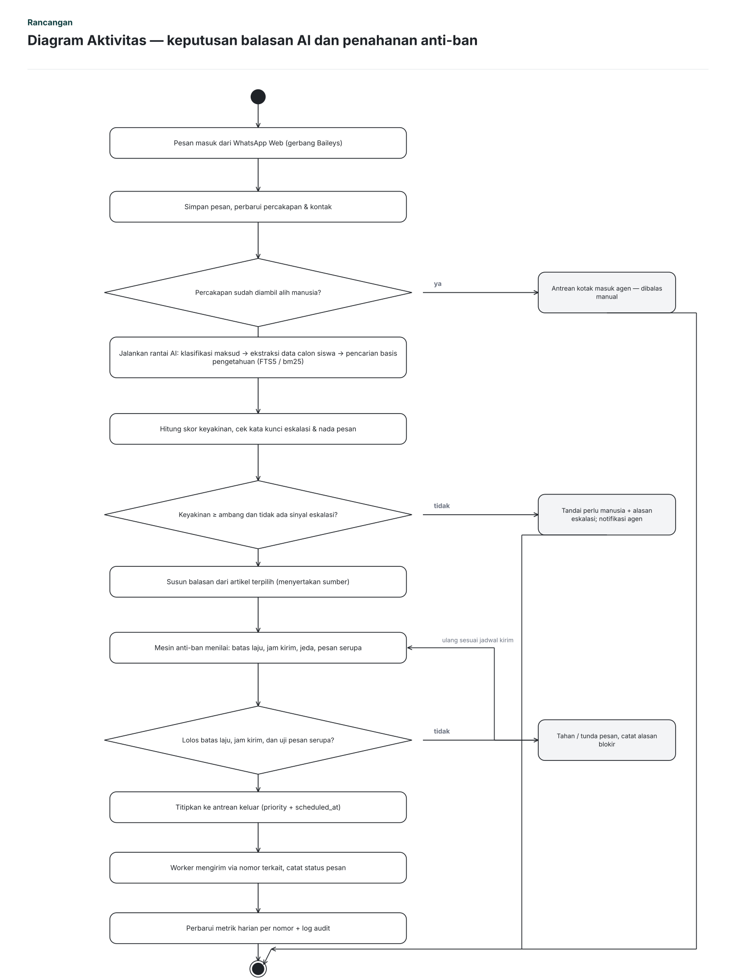
Gambar 3. Gambar 3.5 Activity Diagram keputusan balasan AI dan penahanan anti-ban

Mockup Aplikasi

Rancangan antarmuka berikut dibuat dalam hitam-putih agar perhatian tertuju pada susunan informasi dan alur kerja, bukan pada warna. Berkas sumber vektor tersedia dan dapat disunting.
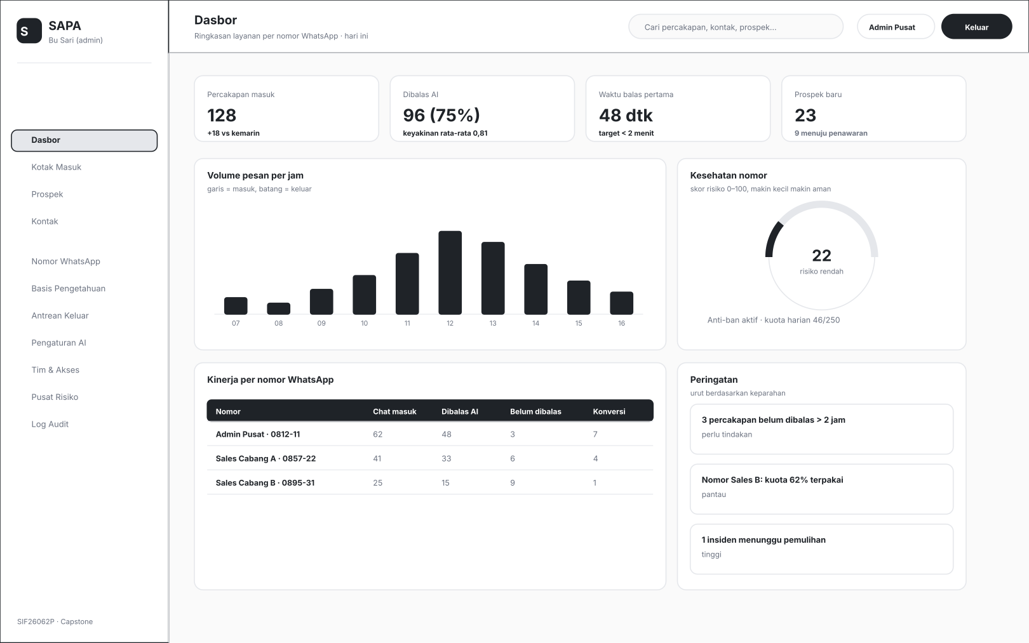
Gambar 3. Gambar 3.6 Mockup Dasbor pemantauan per nomor
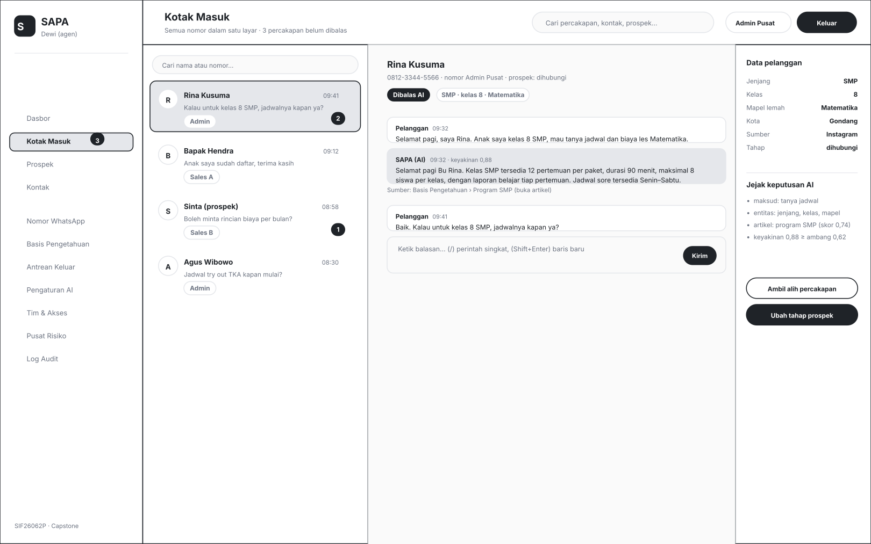
Gambar 3. Gambar 3.7 Mockup Kotak Masuk omnichannel dengan jawaban AI dan sumber kutipan
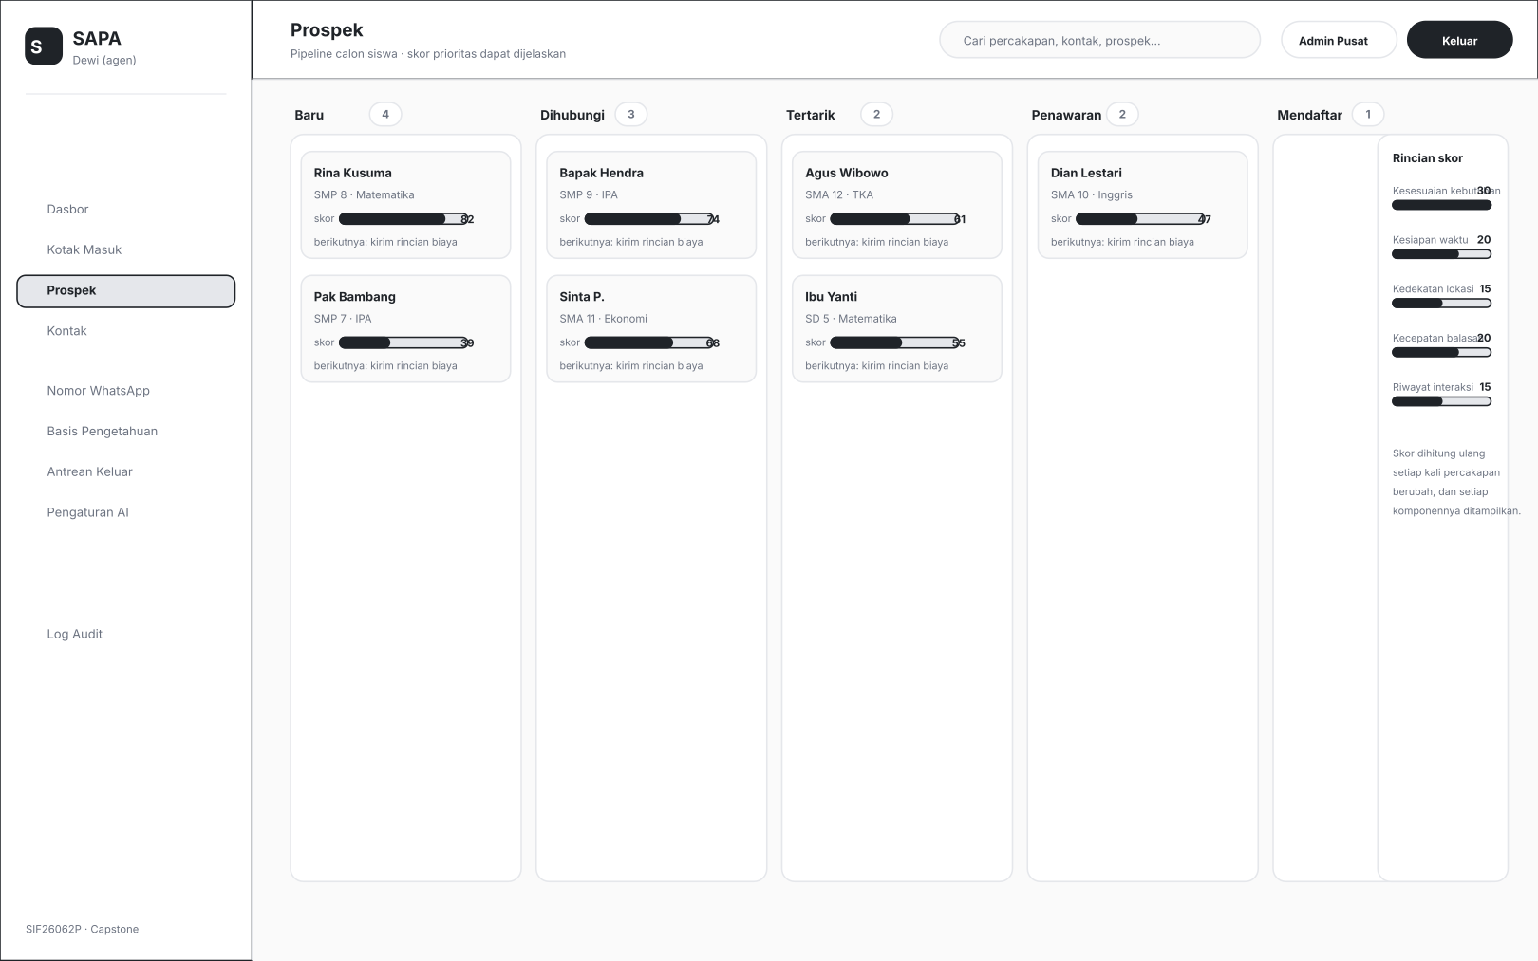
Gambar 3. Gambar 3.8 Mockup Prospek (CRM) dengan skor prioritas yang dapat dijelaskan
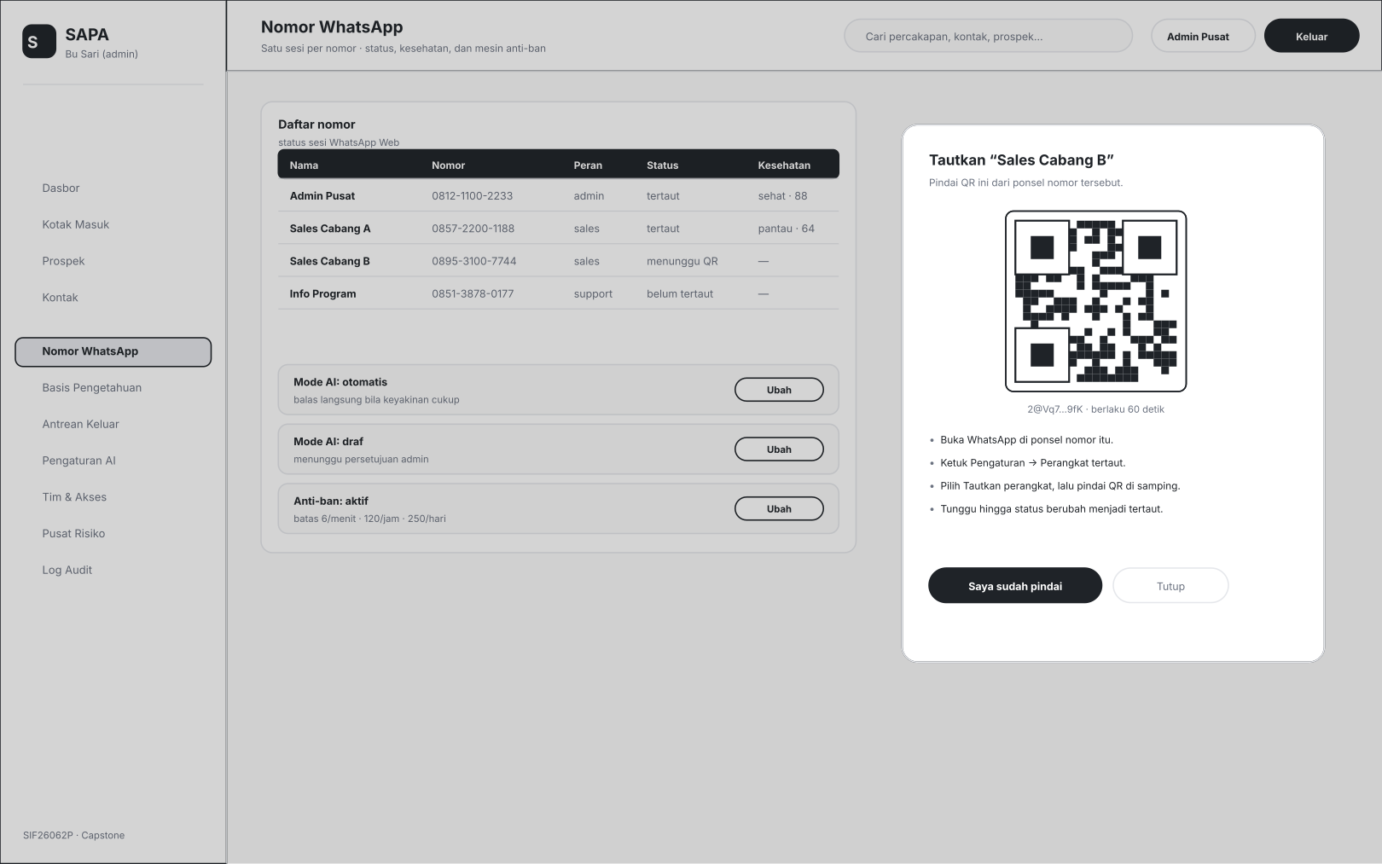
Gambar 3. Gambar 3.9 Mockup Nomor WhatsApp dengan penautan melalui kode QR
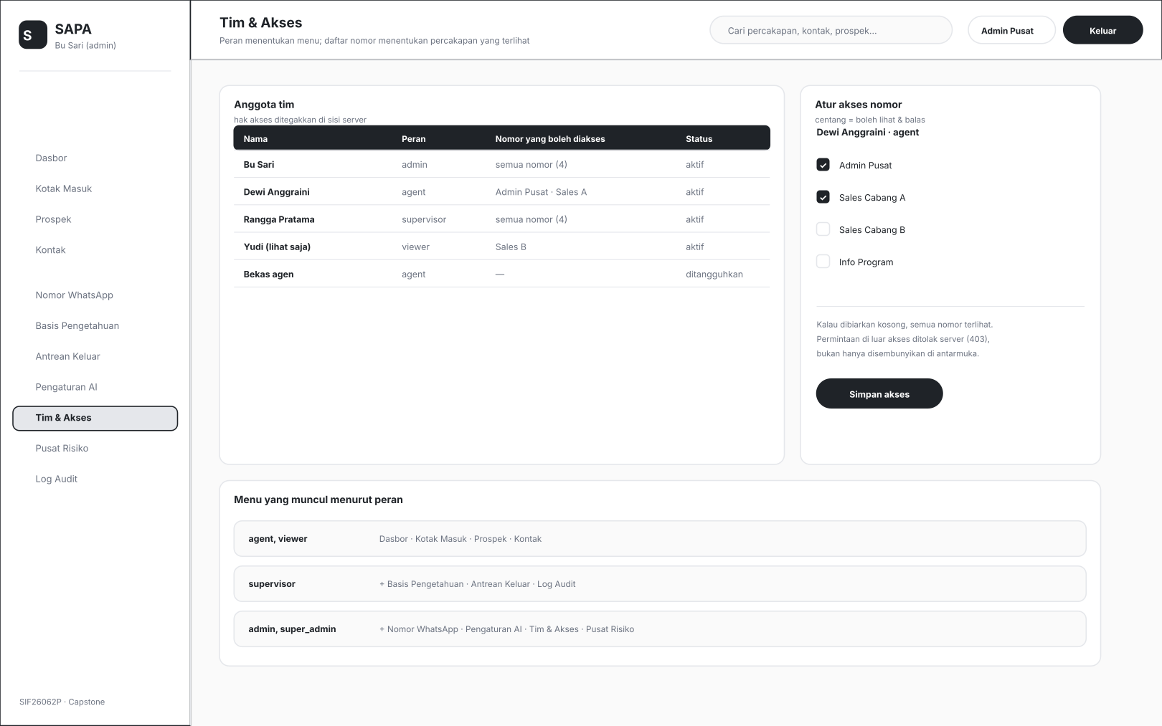
Gambar 3. Gambar 3.10 Mockup Tim & Akses (kontrol akses per nomor WhatsApp)
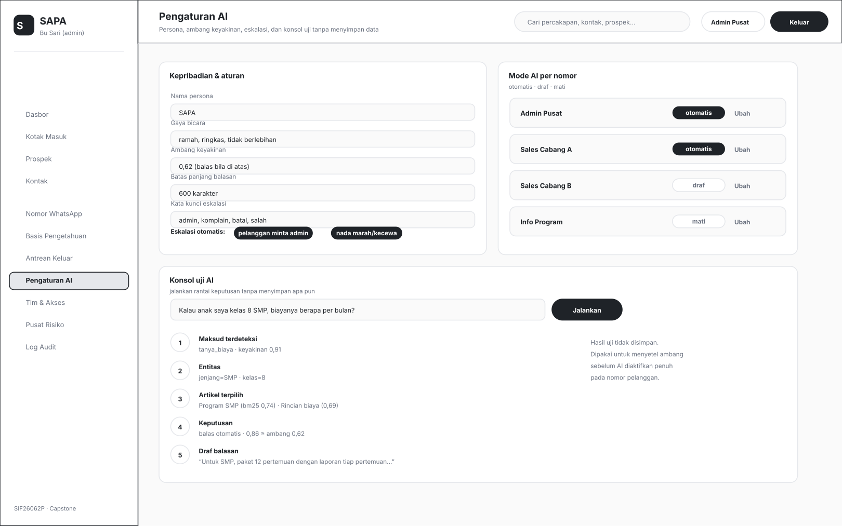
Gambar 3. Gambar 3.11 Mockup Pengaturan AI dan konsol uji keputusan

System Development Life Cycle

System Development Life Cycle (SDLC) yang digunakan adalah metode eXtreme Programming (XP) yang termasuk dalam model Agile. Secara garis besar tahap-tahap dalam metode eXtreme Programming (Ambler, 2002) dapat dilihat pada gambar 3.1 berikut ini.
Tabel 3. Hasil pengujian yang dijalankan pada aplikasi
Penerapan XP pada proyek ini berlangsung dalam iterasi mingguan: kebutuhan mitra dituangkan sebagai daftar cerita pengguna, setiap iterasi menghasilkan rilis kecil yang langsung diuji, dan pengujian otomatis dijalankan pada basis data sementara agar data asli tidak tersentuh. Pengujian tersebut mencakup pemeriksaan alur dan hak akses pada titik-titik API, termasuk sembilan pemeriksaan yang memastikan sesi WhatsApp sungguhan menerbitkan kode QR yang sah. Umpan balik dari pengujian dan dari mitra inilah yang menentukan prioritas iterasi berikutnya, sesuai semangat XP yang menekankan siklus pendek dan perbaikan berkelanjutan.
Jenis pengujian | Cakupan | Hasil
Uji alur dan hak akses (API) | Percakapan, prospek, kontak, basis pengetahuan, pengaturan AI, anti-ban, dan penegakan hak akses per nomor | 59 dari 59 pemeriksaan lulus
Uji penautan WhatsApp | Sesi sungguhan menerbitkan kode QR sebagai gambar PNG 360 x 360 piksel | 9 dari 9 pemeriksaan lulus
Basis data pengujian | Dijalankan pada basis data sementara sehingga data asli tidak tersentuh | Basis data sementara dibersihkan setelah pengujian
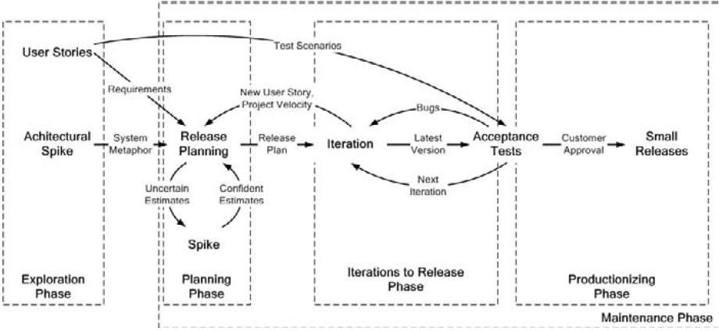

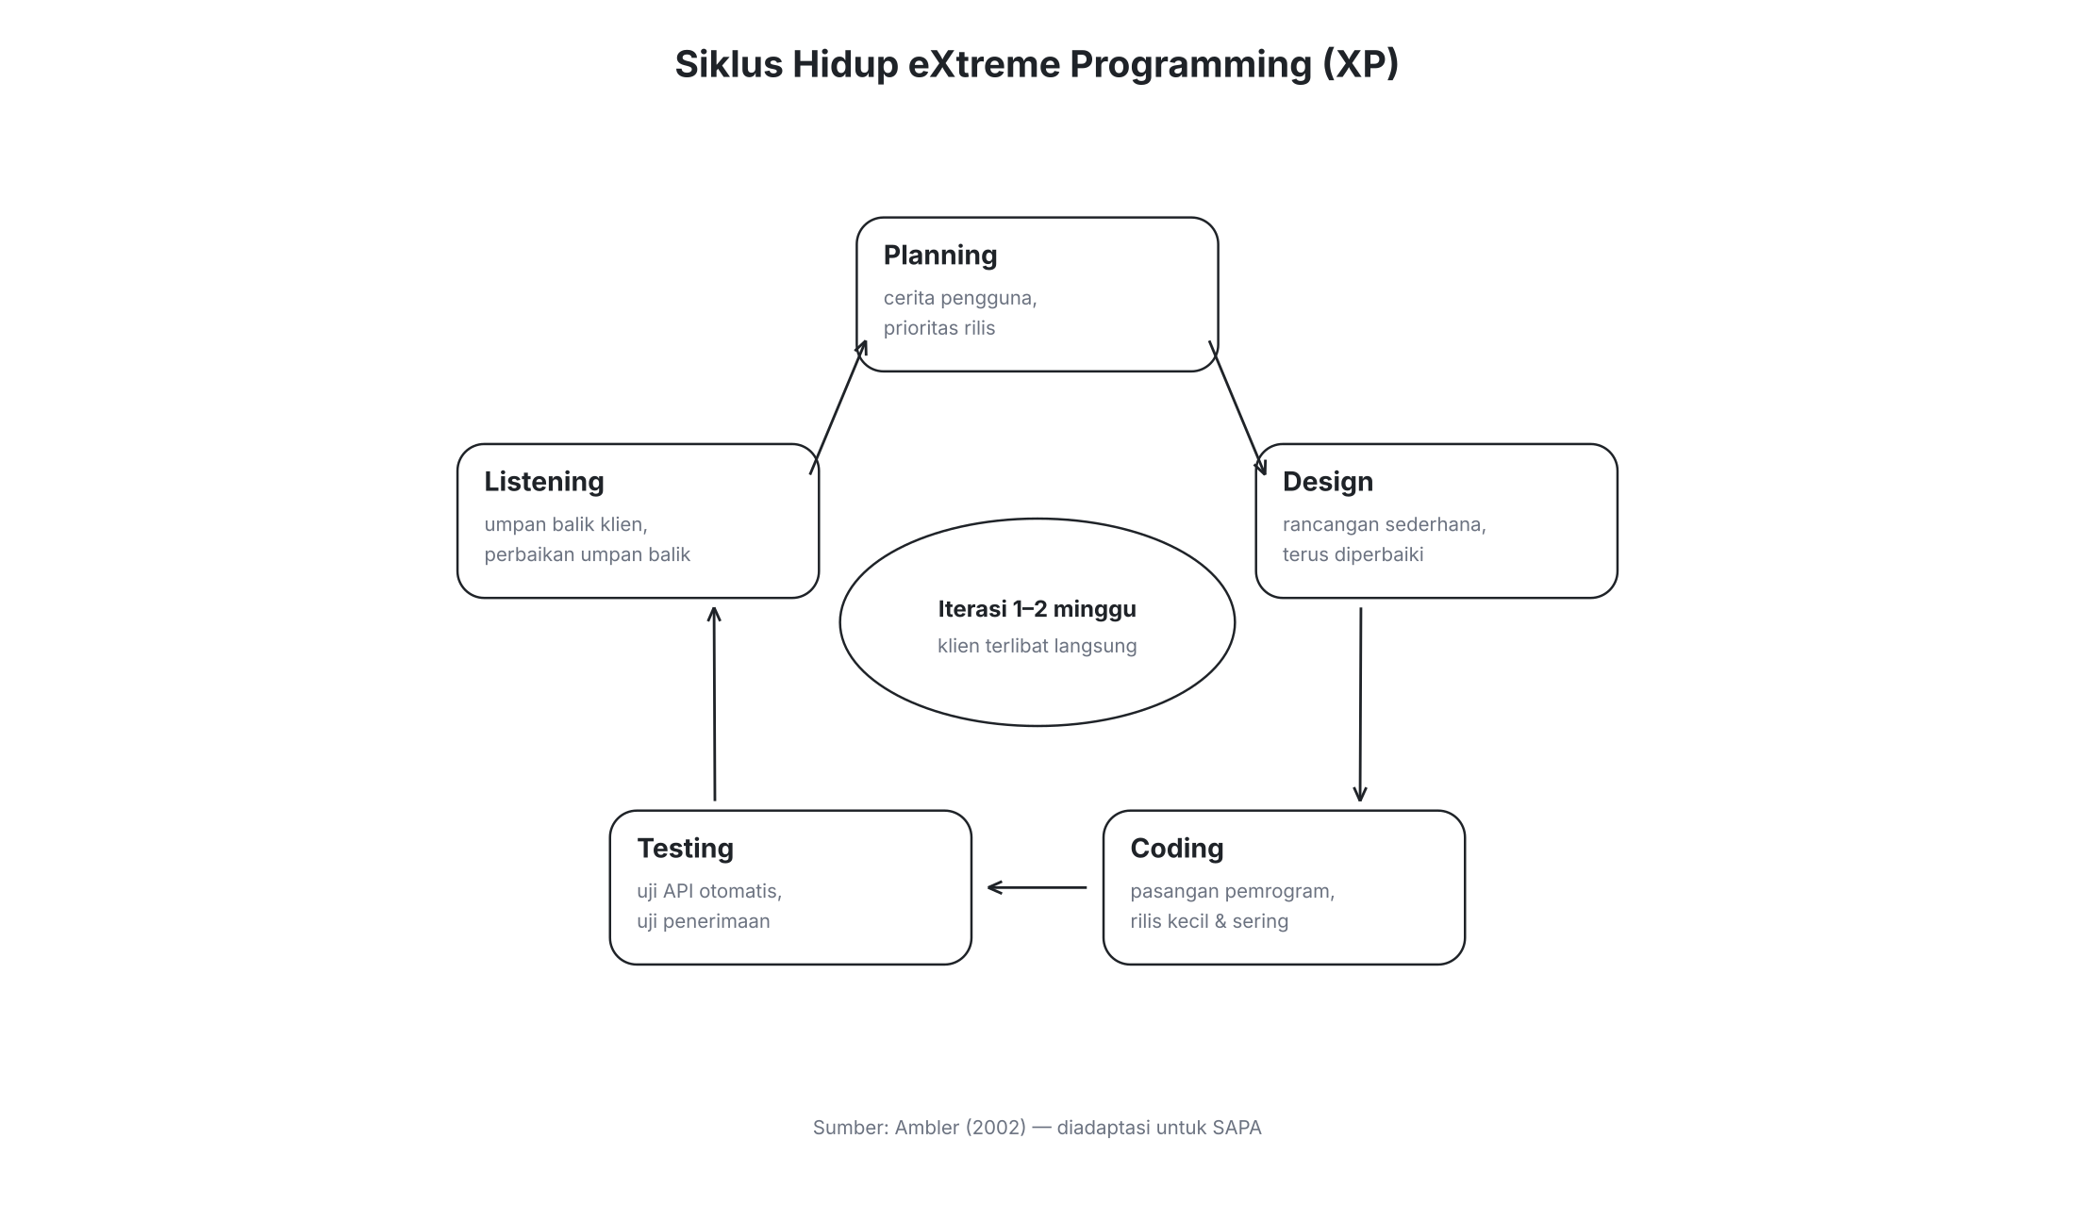
Gambar 3. Gambar 3. 1 Siklus Hidup Metode Pengembangan eXtreme Programming (Ambler, 2002)

DAFTAR PUSTAKA

Beck, Kent. 1999. Extreme Programming Explained: Embrace Change. Boston: Addison-Wesley.
Booch, Grady; Rumbaugh, James; Jacobson, Ivar. 1999. The Unified Modeling Language User Guide. Reading: Addison-Wesley.
Buttle, Francis; Maklan, Stan; Prior, Daniel D. 2024. Customer Relationship Management: Concepts, Applications and Technologies. 5th ed. London: Routledge. ISBN 9781032247441.
Lewis, Patrick; Perez, Ethan; Piktus, Aleksandra; Petroni, Fabio; Karpukhin, Vladimir; Goyal, Naman; Küttler, Heinrich; Lewis, Mike; Yih, Wen-tau; Rocktäschel, Tim; Riedel, Sebastian; Kiela, Douwe. 2020. Retrieval-Augmented Generation for Knowledge-Intensive NLP Tasks. Advances in Neural Information Processing Systems 33. Tersedia di https://proceedings.neurips.cc/paper_files/paper/2020/file/6b493230205f780e1bc26945df7481e5-Paper.pdf
Nicolescu, Luminița; Tudorache, Monica Teodora. 2022. Human-Computer Interaction in Customer Service: The Experience with AI Chatbots—A Systematic Literature Review. Electronics, 11(10), 1579. https://doi.org/10.3390/electronics11101579
Prasetyo, Stefanus Eko; Puteri, Vier Adinda; Sabariman. 2025. Implementasi Chatbot AI dan WhatsApp untuk Mendukung Penjualan dan Konsultasi Rakitan Komputer di Toko Micro Batam. Journal of Information System Management (JOISM), 7(1), 120–126. https://doi.org/10.24076/joism.2025v7i1.2098
Puspitasari, Nia Budi. 2025. Bot Innovation Realizing Service Excellence: Designing WhatsApp Chatbot as a Customer Service Solution. Jurnal Sistem Informasi Bisnis, 15(2), 221–229. https://doi.org/10.14710/vol15iss2pp221-229
Sandhu, Ravi S.; Coyne, Edward J.; Feinstein, Hal L.; Youman, Charles E. 1996. Role-Based Access Control Models. Computer, 29(2), 38–47. https://doi.org/10.1109/2.485845
Undang-Undang Republik Indonesia Nomor 27 Tahun 2022 tentang Pelindungan Data Pribadi. Jakarta: Sekretariat Negara. Tersedia di https://peraturan.bpk.go.id/Details/229798/uu-no-27-tahun-2022
Wolf, Lukas; Steul-Fischer, Martina. 2022. Factors of Customers' Channel Choice in an Omnichannel Environment: A Systematic Literature Review. Management Review Quarterly, 73(4), 1579–1630. https://doi.org/10.1007/s11301-022-00281-w
Ambler, Scott. 2002. Agile Modeling: Effective Practices for eXtreme Programming and the Unified Process. New York: John Wiley & Sons, Inc.

Pengarang ketiga. Tahun. Teori Ketiga. Kota Penerbit. Penerbit. Pengarang ke-n. Tahun. Teori Ke-n. Kota Penerbit. Penerbit.

